REKAYASA PERANGKAT LUNAK



Materi:

“VALIDASI PERANGKAT LUNAK”

Nama Kelompok :

- Johan (53412949)
- Thuafael Dhio Raffi (57412362)
- Rizanda Febri (56412526)
- M. Saddan Arsy (54412341)

- Merging Two Sorted Lists

- DEFINISI
Algoritma yang optimal adalah penggabungan daftar (list) untuk satu elemen setiap waktu. Untuk menggabungkan dua list secara terurut membutuhkan paling banyak n-1 perbandingan dari n/2 elemen. Waktu kompleksitasnya Θ(n). (Secara sekuensial)

Dengan menggunakan algoritma PRAM, proses penggabungan dapat dicapai dalam waktu Θ(n log n) yaitu setiap elemen list dialokasikan ke prosesornya sendiri. Setiap prosesor menemukan posisi elemen-elemen pada list yang lain dengan pencarian biner (binary search).

Karena setiap indeks elemen pada list diketahui, tempat pada gabungan list dapat dihitung saat indeks pada list lainnya diketahui dan du indeks ditambahkan. Semua n elemen dapat dimasukkan ke gabungan list dengan prosesornya sendiri-sendiri dalam waktu konstan.

- CONTOH
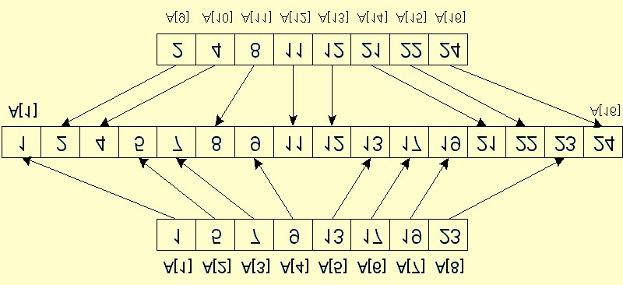

Gambar 2.16 Dua list dengan n/2 elemen digabungkan dalam waktu Θ(log n)

PSEUDOCODE
MERGE.LISTS (CREW PRAM):
Given : Two sorted lists of n/2 elements each stored in
A[1] … A[n/2] and A[(n/2)+1] … A[n]
The two lists and their unions have disjoint values
Final condition : Merged list in locations A[1] … A[n]
Global A[1 … n] Local x, low, high, index begin spawn(P1, P2, …, Pn)
for all Pi where 1 ≤ i ≤ n do
{Each processor sets bounds for binary search} if i ≤ n/2 then
low (n/2) + 1 high n
else
low 1
high n/2
endif
{Each processor performs binary search} x A[i]
repeat index (low + high)/2 if x < A[index] then
high index – 1
else
low index + 1 endif
until low > high
{Put value in correct position on merged list} A[high + i – n/2] x endfor
end

- GAMBARAN PSEUDOCODE
Prosesor yang dibutuhkan ada n buah, satu untuk setiap elemen dari dua list yang digabungkan. Secara paralel, prosesor ini menentukan indeks yang akan dicari. Prosesor yang diasosiasikan dengan elemen dari ½ array bagian bawah akan melakukan pencarian biner pada elemen dari ½ array bagian atas, begitupula sebaliknya.

Prosesor P_{i} diasosiasikan dengan array A[i] bagian bawah dari list. Nilai akhir prosesor “high” harus berada antara n/2 dan n. Elemen A[i] > i-1 elemen pada bagian bawah list.
Juga A[i] > high – (n/2) untuk elemen bagian atas list.
Sehingga A[i] diletakkan pada gabungan list setelah i + high – n/2 – 1 elemen lainnya, pada indeks i + high – n/2.

Begitu pula dengan array bagian atas list. Prosesor P_{i} diasosiasikan dengan array A[i] bagian atas dari list. Nilai akhir prosesor “high” harus berada antara 0 dan n/2. Elemen A[i] > i – (n/2 +1) elemen lainnya pada bagian atas list.
Juga A[i] > elemen high untuk bagian bawah list.
Sehingga A[i] diletakkan pada gabungan list setelah i + high – n/2 – 1 elemen lainnya, pada indeks i + high – n/2.

Karena semua prosesor menggunakan ekspresi yang sama untuk menempatkan elemen-elemennya, setiap prosesor merelokasi elemen-elemennya menggunakan instruksi yang sama di akhir algoritma.

- KOMPLEKSITAS
Secara sekuensial : Θ(n)
Secara paralel : Θ(n log n)
Untuk membangun algoritma pada komputer paralel sebenarnya, “cost” algoritma paralel harus diperhitungkan.

- Graph Coloring

- DEFINISI
Pewarnaan graf merupakan graf dimana verteks-verteks dapat diwarnai dengan c warna sehingga tidak ada dua verteks yang berdekatan (bertetangga/ ajasensi) memiliki warna yang sama.

- CONTOH
Diasumsikan graf dengan n buah verteks. Diberikan matriks ajasensi (bertetangga) mxn dan konstanta positif c, sebuah prosesor dibuat untuk setiap pewarnaan graf yang mungkin.
Prosesor P(i₀, i₁, i₂, …, i_{n-1}) mengilustrasikan pewarnaan verteks 0 dengan warna i₀, verteks 1 dengan warna i₁ hingga verteks n-1 dengan warna i_{n-1}.

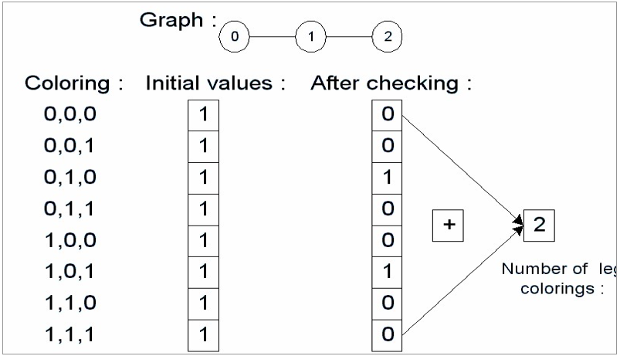
Gambar 2.17 Contoh algoritma pewarnaan graf CREW PRAM Algoritma mendapatkan 2 warna untuk 3 buah verteks

PSEUDOCODE
GRAPH.COLORING (CREW PRAM): Global n {Number of vertices} c {Number of colors} A[1…n][1…n] {Adjacency matrix} candidate[1…c][1…c] … [1…c] {n-dimensional boolean matrix}
valid {Number of valid colorings}
j, k
begin spawn(P(i₀, i₁, i₂, …, i_{n-1})) where 0 ≤ i_{v} < c for 0 ≤ v < n
for all P(i₀, i₁, i₂, …, i_{n-1}) where 0 ≤ i_{v} < c for 0 ≤ v < n do
candidate[i₀, i₁, i₂, …, i_{n-1}] 1
for j 0 to n-1 do
for k 0 to n-1 do
if a[j][k] and i_{j} = i_{k} then
candidate[i₀, i₁, i₂, …, i_{n}] 0
endif endfor
endfor
valid Σ candidate {Sum of all elements of candidate} endfor
if valid > 0 then print “Valid coloring exists”
else print “Valid coloring does not exist”
endif
end

GAMBARAN PSEUDOCODE
Setiap prosesor memulai nilainya pada array “candidate” berdimensi-n dengan 1. Waktu yang dipakai Θ(n²) untuk mewarnai verteks yang diwakili 2 verteks yang berajasensi diberikan warna yang sama.
Jika A[j,k] = 1 dan i_{j} = i_{k} maka pewarnaan salah karena A[j,k] = 1 berarti verteks j dan k bertetangga (ajasensi) dan i_{j} = i_{k} berarti verteks j dan k berwarna sama. Jika hal ini terjadi, array “candidate” di-set 0.
Setelah n² perbandingan, jika elemen lainnya pada array “candidate” masih 1, pewarnaan benar.
Dengan menjumlah semua elemen c^{n} pada array “candidate”, dapat digambarkan bahwa pewarnaan benar (valid).

KOMPLEKSITAS
Rutin spawn : Θ(log c^{n}), Perulangan loop for ganda : Θ(n²), Menjumlah semua elemen c^{n} : Θ(log c^{n})
Waktu kompleksitas keseluruhan : Θ(log c^{n} + n²) = Θ(n² + n log c) Karena c < n, kompleksitas berkurang menjadi Θ(n²).

